Муниципальное автономное дошкольное образовательное учреждение «Детский сад «Радуга»

Дидактическая настольная игра

«Путешествие по родному городу»

Номинация «Играем в семейном кругу»

Автор:

Швецова Ольга Юрьевна, воспитатель

Чезганова Валентина Борисовна, воспитатель

г.Усолье 2024г

**Семейная игра ходилка- бродилка**

**"Путешествие по родному городу"**

**для старшего дошкольного возраста**

**Цель игры**: Изучение культурного наследия города Усолья через совместную семейную игру и интеграция с образовательными областями по ФГОС ДО и ФОП ДО.

**Задачи игры**: Узнавать и называть достопримечательности родного города;  
Развивать умение давать полные ответы, зрительное восприятие, закреплять навык счета;

Воспитывать желание и умение доброжелательного взаимодействия со сверстниками в совместной деятельности;

Воспитывать любовь и уважение к малой родине;

**Задачи для детей:** Называть достопримечательность города и дойти первым до финиша.

**Правила игры**: В игре могут принимать участие от 2-4 человек и ведущий (воспитатель/родитель) или ребенок, хорошо знающий правила игры. Очерёдность хода определяют с помощью считалки.

**Игровое действие:** В свой ход игрок бросает кубик, переставляет свою фишку (машинку) вперёд на столько шагов, какое число выпало на этом кубике. Где остановилась фишка, ребенок/родитель называет достопримечательность. Дав неправильный ответ, игрок пропускает ход, а правильный ответ могут дать другие участники игры.

**Содержание игры**: Возьмем кубик с точками, выберем фишки (машинки) для путешествия и отправимся по интересным местам нашего города. Перемещаясь по желтым кружкам, отсчитав их в соответствие с точками на кубике. Где остановилась фишка, нужно назвать достопримечательность города.

**Атрибуты:**  игровое поле с изображениями достопримечательностей города Усолье, фишки – игрушки машинки, 1 кубик.

**Результат игры:** Побеждает тот, кто первый дойдет до финиша.

**Второй вариант игры:**

**Цель игры**: Закрепление знаний о достопримечательностях родного города.

**Задачи игры**: Узнавать и называть достопримечательности;  
Развивать связную речь через составление небольшого описательного рассказа о данном объекте – достопримечательности.  
**Задачи для детей:** Назвать достопримечательности и дойти первым до финиша.

**Правила игры**: В игре могут принимать участие от 2-4 человек и ведущий (воспитатель) или ребенок/родитель, хорошо знающий правила игры. Очерёдность хода определяют с помощью считалки.

**Игровое действие:** В свой ход игрок бросает кубик, переставляет свою фишку (машинку) вперёд на столько шагов, какое число выпало на этом кубике. Где остановилась фишка, ребенок/родитель называет достопримечательность и рассказывает о данном объекте - достопримечательности. Дав не полный ответ, игрок пропускает ход, а дополнить ответ могут другие участники игры.

**Содержание игры**: Возьмем кубик с точками, выберем фишки (машинки) для путешествия и отправимся по интересным местам нашего города. Перемещаясь по желтым кружкам, отсчитав их в соответствие с точками на кубике. Где остановилась фишка, нужно назвать достопримечательность города и рассказать о ней.  
**Атрибуты:**  игровое поле с изображениями достопримечательностей города Усолье, фишки – игрушки машинки, 1 кубик.

**Результат игры:** Побеждает тот, кто первый дойдет до финиша.

**Фоторепортаж семейной игры ходилки – бродилки**

**«Путешествие по родному городу»**

**Цель игры**: Изучение культурного наследия города Усолья через совместную семейную игру и интеграция с образовательными областями по ФГОС ДО и ФОП ДО.

**Задачи игры**: Узнавать и называть достопримечательности родного города Усолья;  
 Развивать умение давать полные ответы, зрительное восприятие, закреплять навык счета.

Воспитывать желание и умение доброжелательного взаимодействия со

сверстниками в совместной деятельности;

Воспитывать любовь и уважение к малой родине.

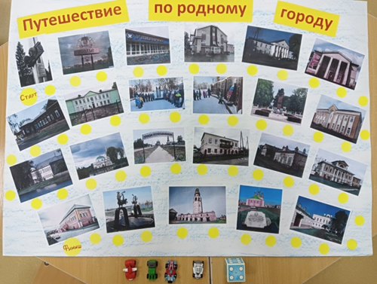

|  |  |
| --- | --- |
| **C:\Users\Admin\Desktop\д.и Усолье8.jpg** | **F:\дид пособие Усолье ,Березники(2)\знакомство.jpg** |
| Игра-ходилка «Путешествие по родному городу» | Знакомство с правилами игры |
| **F:\дид пособие Усолье ,Березники(2)\узнавание достоприм.jpg** | **F:\дид пособие Усолье ,Березники(2)\ход игры.jpg** |
| Узнавание достопримечательностей | Выбор транспорта |
| **F:\дид пособие Усолье ,Березники(2)\ZkGA8KiKmiw.jpg** | **C:\Users\Admin\Desktop\фото к проекту (2)\играютo.jpg** |
| Соблюдение очередности хода | Ход игры |
| **F:\дид пособие Усолье ,Березники(2)\соблюдение очередности.jpg** | **F:\дид пособие Усолье ,Березники(2)\игра с родит.jpg** |
| Назвав неправильный ответ , игрок пропускает ход | Спасибо родителям в изготовлении игры (сбор фотографий) |
|  |  |
| Играем вместе с семьей | |